- En “Almacén”, dentro de “Artículos”, se modifica la “importación de artículos” en texto plano para contemplar la posibilidad de que los artículos vengan duplicados en el fichero a importar.

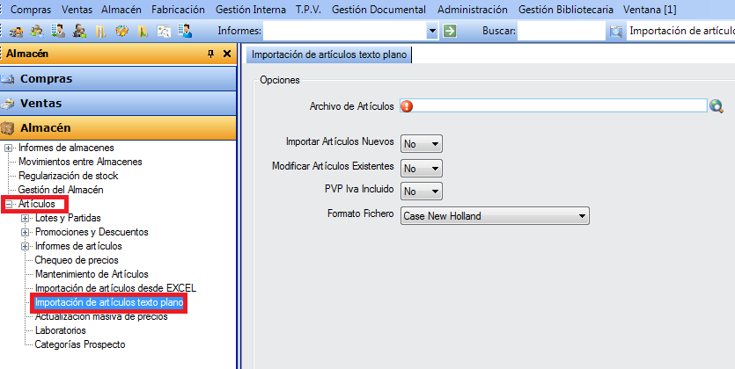

- En “Almacén”, dentro de “Artículos”, “Promociones y Descuentos”, “Promociones” Se modifica la funcionalidad para poder dar de alta promociones y tarifas de clientes que afecten a todos los artículos de una familia.

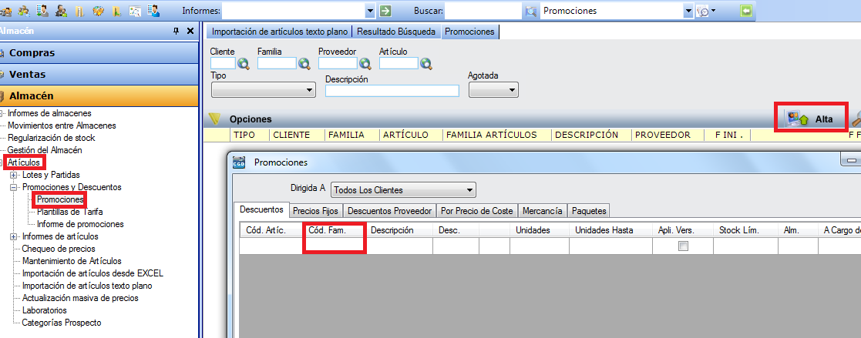

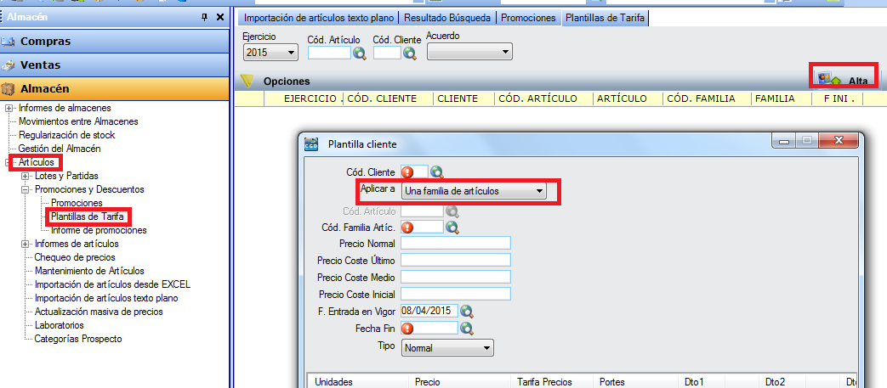

- En “Almacén”, dentro de “Artículos”, “Promociones y Descuentos”, “Promociones” Se modifican la ventana de alta de promociones para que obligue a introducir una fecha de inicio cuando se ha indicado una fecha de fin de la promoción. Para que lo aplique correctamente. También se corrige el “Informe de promociones” para que aparezcan correctamente los datos.

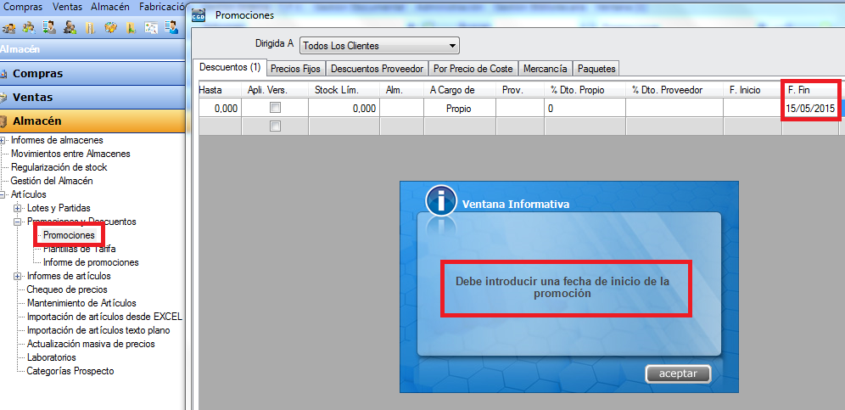

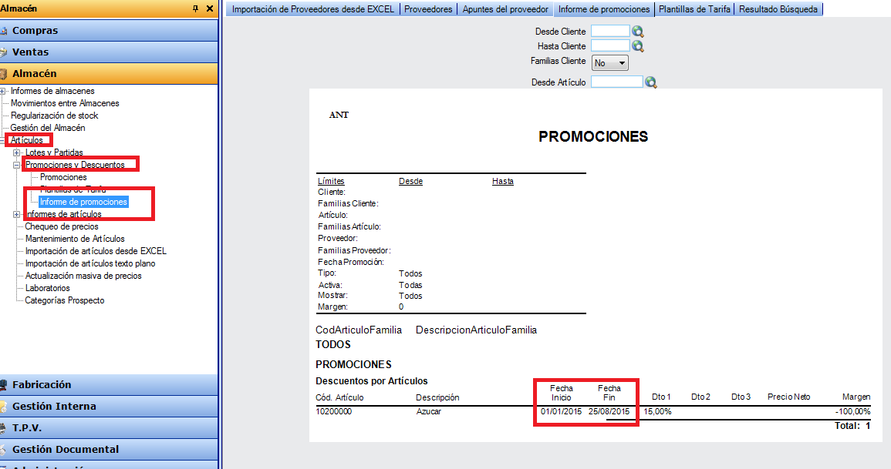

- En “TPV”, Se modifica la ventana TPV para que funcione al cambiar los datos en el grid directamente.

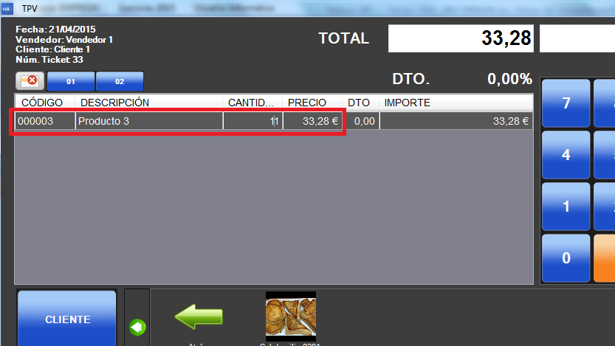

- En “Ventas” , ·Gestión de Facturas”, “Facturación”, se añade la posibilidad de generar facturas electrónicas desde el listado de facturas. La opción aparece al pulsar el botón derecho sobre la factura sobre la que se quiere generar la factura electrónica.

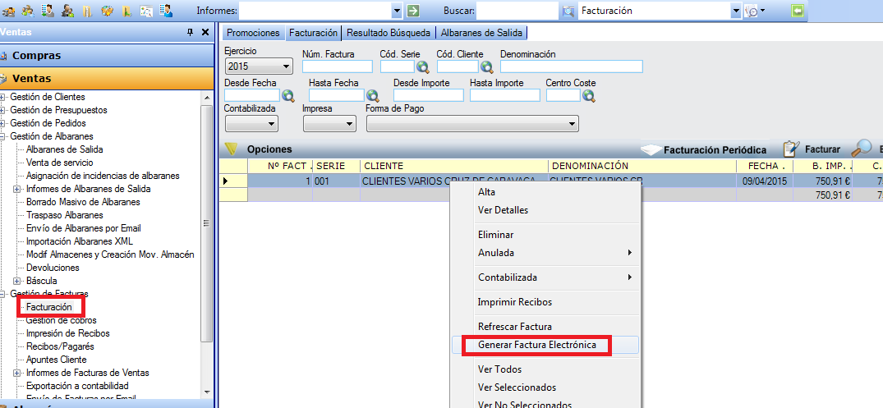

- En “TPV”, Se añade en el TPV la opción de imprimir un ticket anterior (no solo el último). Pulsando Shift + F7 aparece directamente el listado y haciendo doble click sobre el tickect nos lo volvería a imprimir.

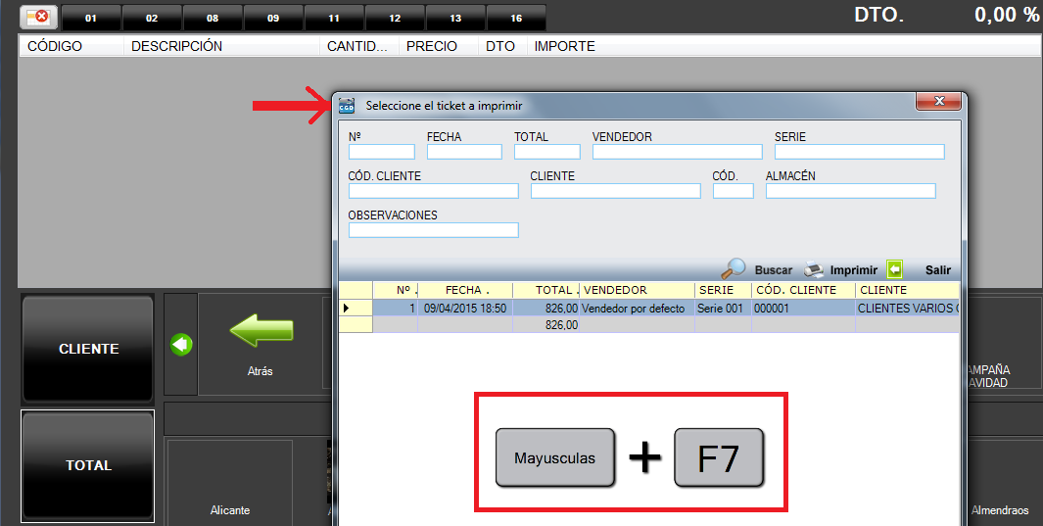

- En “Administración”, dentro de “Otros”, “Maquinaria” Se modificado la funcionalidad para incluir campos nuevos:
  - Cliente
  - Nº de envase
  - Refrigerante
  - Almacén
  - Fecha de entrega
  - Fecha de recepción
  - Facturado
  - Proveedor
  - Peso

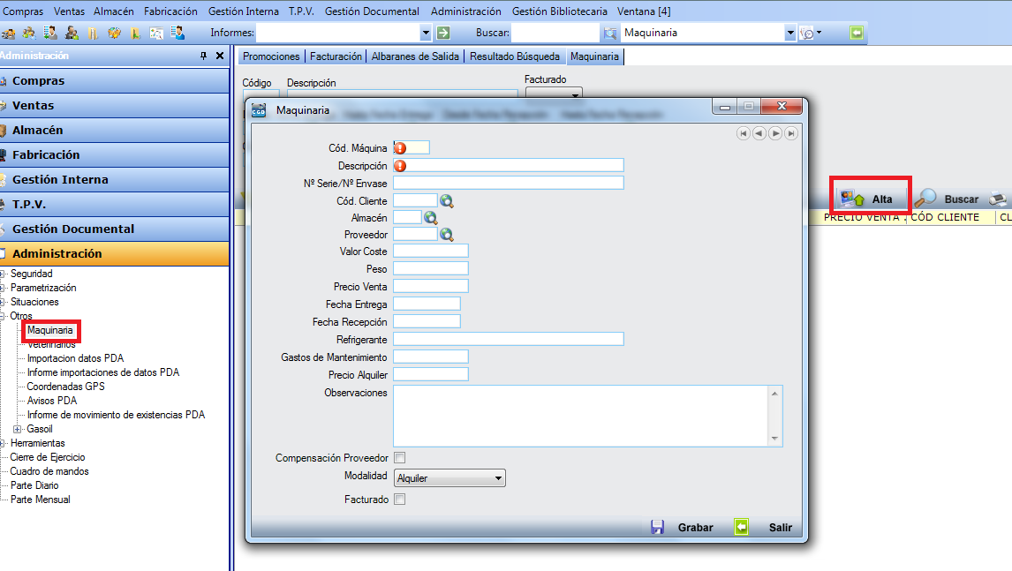

- Solo para envasados, En “Fabricación” “Ordenes de Fabricación”, Opción Envasados, se han incluido nuevos formatos de platos a la hora de elegir el formato de envase.

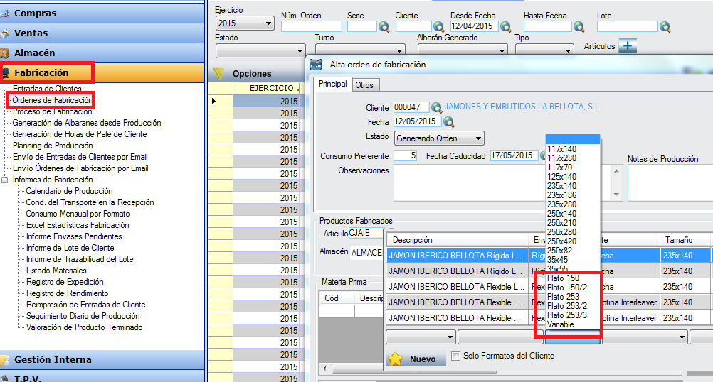

- “En TPV”, Se añade al TPV la opción de controlar la caja del TPV para poder añadir/eliminar líneas de caja o para añadir retiradas de efectivo. Se accede pulsando la tecla F9.

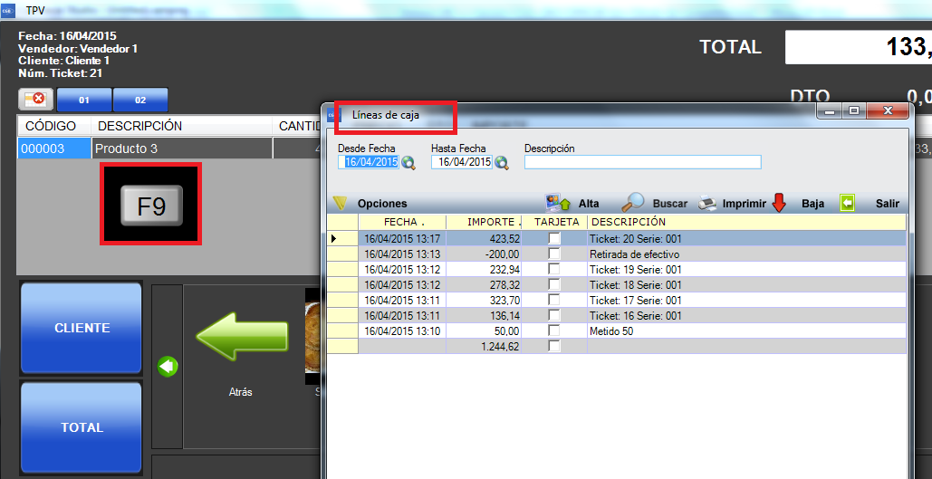

- En “TPV”, “Informe de Caja Diaria”, Se incluye la posibilidad de imprimir la relación de tickets de venta, las entradas/salidas de caja y las ventas por vendedor. También se añade al cierre de caja las entradas y salidas de efectivo.

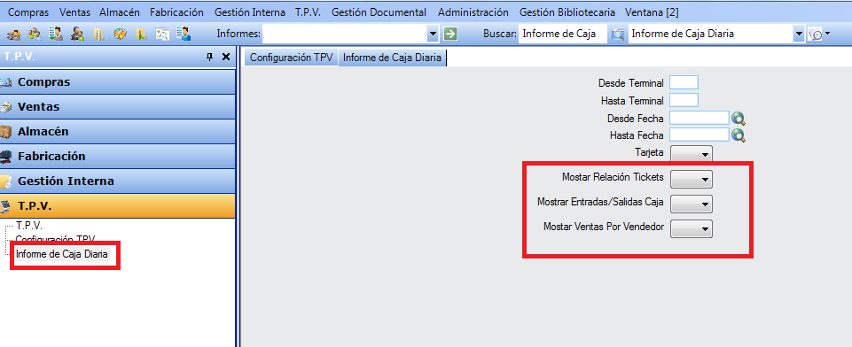
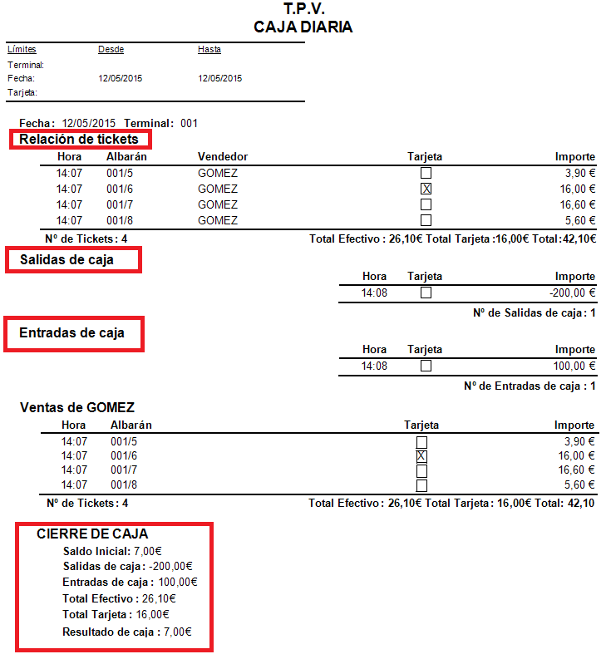

- En “TPV” Se añade un botón de "TOTAL E IMPRIMIR" para poder elegir a la hora de grabar el tickect si se desea imprimir o no. Esta funcionalidad se activa si desde la configuración ponemos la opción “Imprimir” con el valor “No”

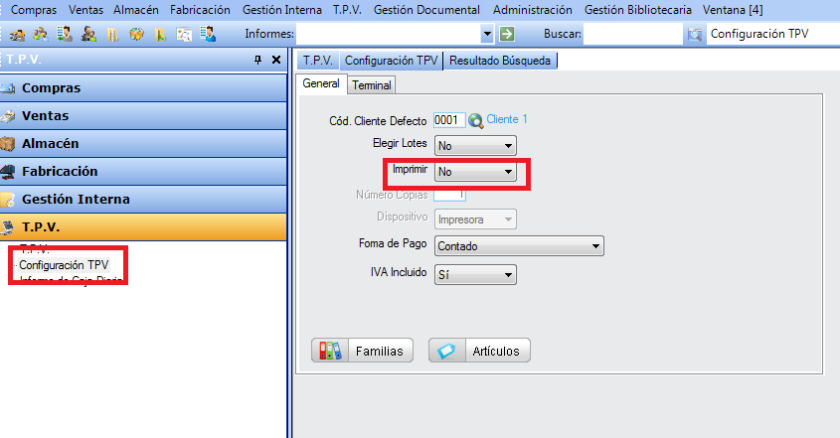

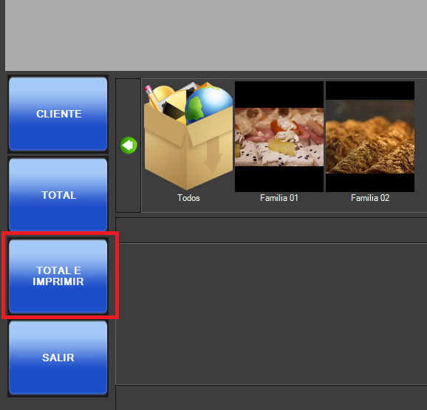

- En “TPV”: Se da la opción de configurar el TPV para mostrar las familias en la pantalla agrupadas por tipo (familias, subfamilias, subsubfamilias) en vez de que aparezcan todas. Opción configurable por cada terminal desde la pantalla de Configuración, pestaña “Terminal”

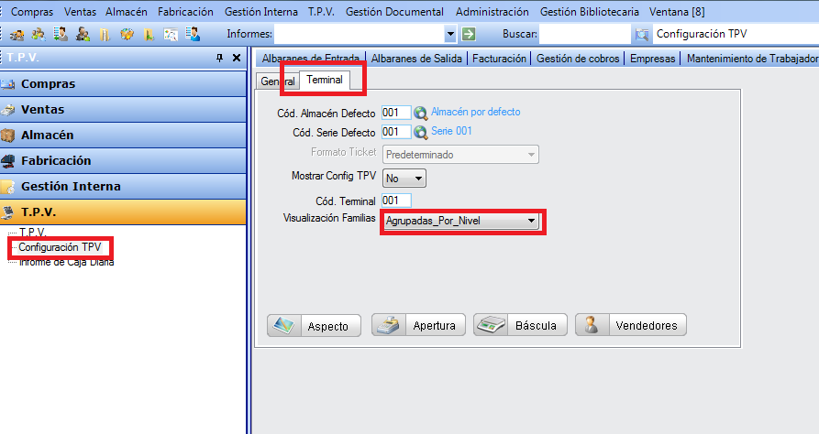

- En TPV: Modificación para poder generar un albarán rectificativo. Pulsando F4 y eligiendo después el albarán sobre el que vamos a generar el rectificativo.

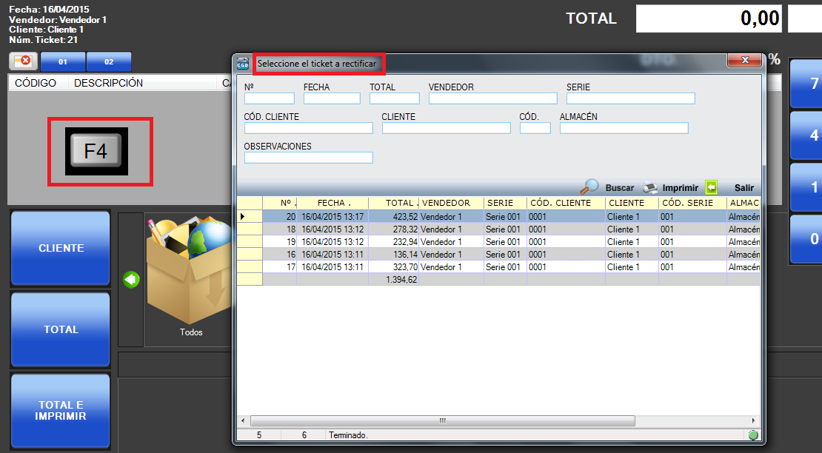

- Se actualiza la introducción de cuentas corrientes en los clientes, proveedores, facturas, etc... para incluir el código BIC. Por defecto si se introduce un banco que está registrado lo tomará del banco, en caso que no podrá introducirse y/o modificarse.

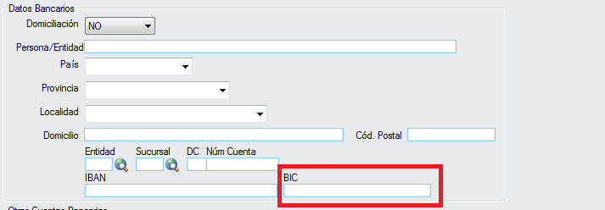

- En “Ventas“, ”Gestión de Facturas”, “Facturación”, al proceso de facturación normal se añade una nueva opción de importe máximo de facturas se generarán las facturas necesarias, de tal manera que ninguna de las facturas supere el importe indicado.

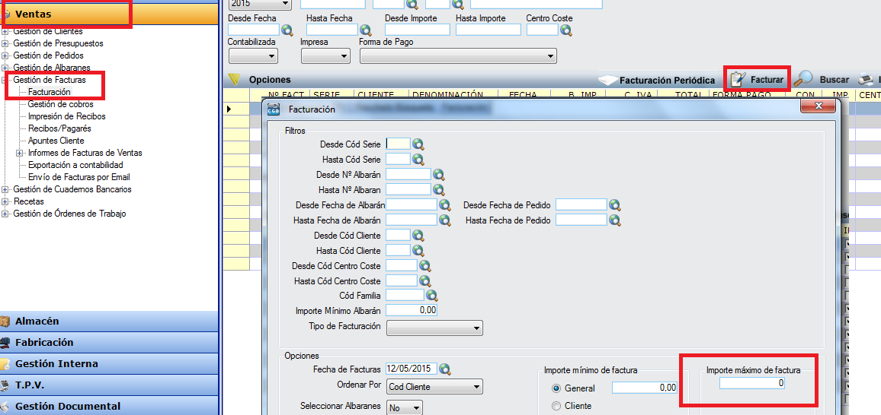

- En “Compras” y “Ventas” Solucionado error que daba en todas las pantallas de acceso a forma de pago (clientes, proveedores, presupuestos, pedidos, albaranes, facturas) al seleccionar una forma de pago cuya descripción superara los 30 caracteres.

- En “Ventas”, “Gestión de Albaranes”, “Albaranes” Corregido error por el que mostraba el mensaje de vendido por debajo de coste comprobando siempre el coste del artículo principal. (Se comprobaba el precio de coste del artículo principal en lugar del precio de coste del propio multiartículo).

- Sólo para “Gestión de envasados”, dentro de “Fabricación”, Informes de fabricación” se modifican los informes de registro de trazabilidad, expedición, y rendimiento para incluir los logotipos de sanidad, BRC e IFS. También se modifican los informes anteriores para indicar correctamente el tipo de certificación que lleva cada proceso de fabricación: envasado o prensado.

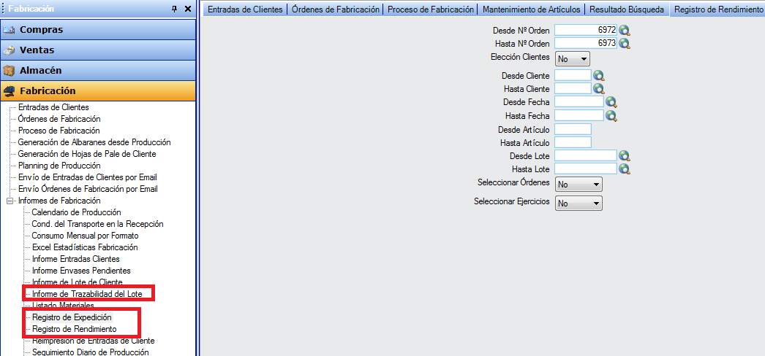
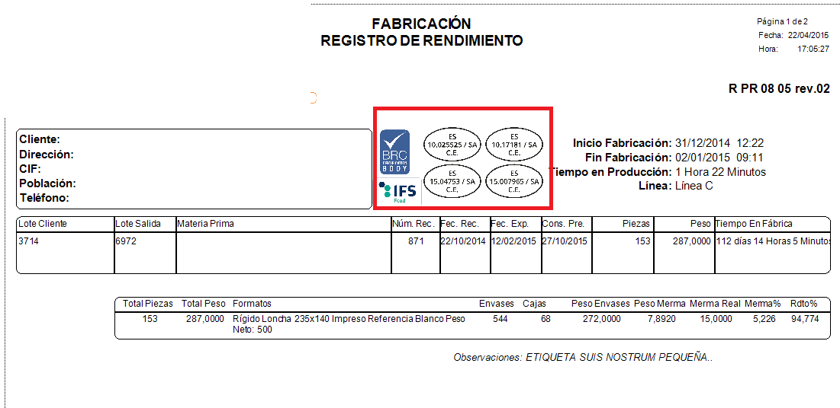

- En “Ventas”, “Clientes”, “Informes de Clientes”, “Etiquetas”, se modifica el informe para que nunca imprima etiquetas de clientes cuya dirección está vacía.

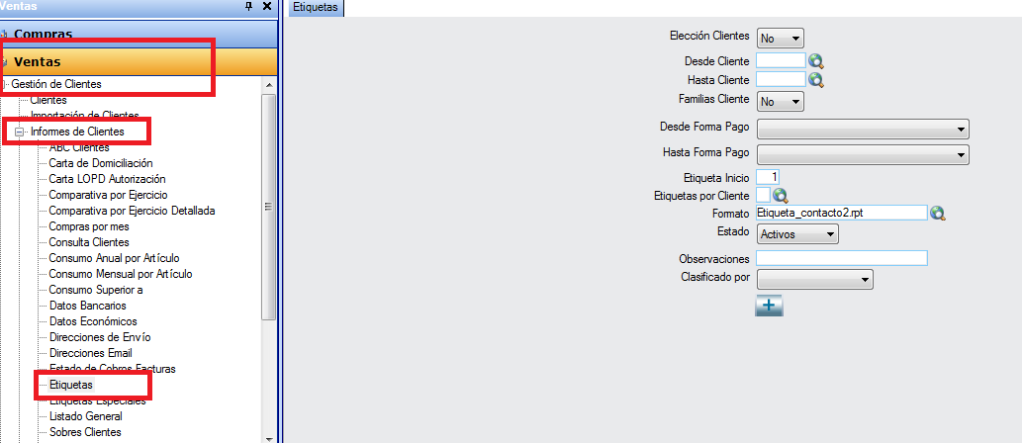

- En “Ventas”, “Gestión de Ordenes de Trabajo”, Ordenes de trabajo: se corrige error que aparecía al indicar el porcentaje de descuento en la mano de obra en la pestaña de informe de reparaciones y al tomar el precio según la tarifa del producto para el cliente especificado.

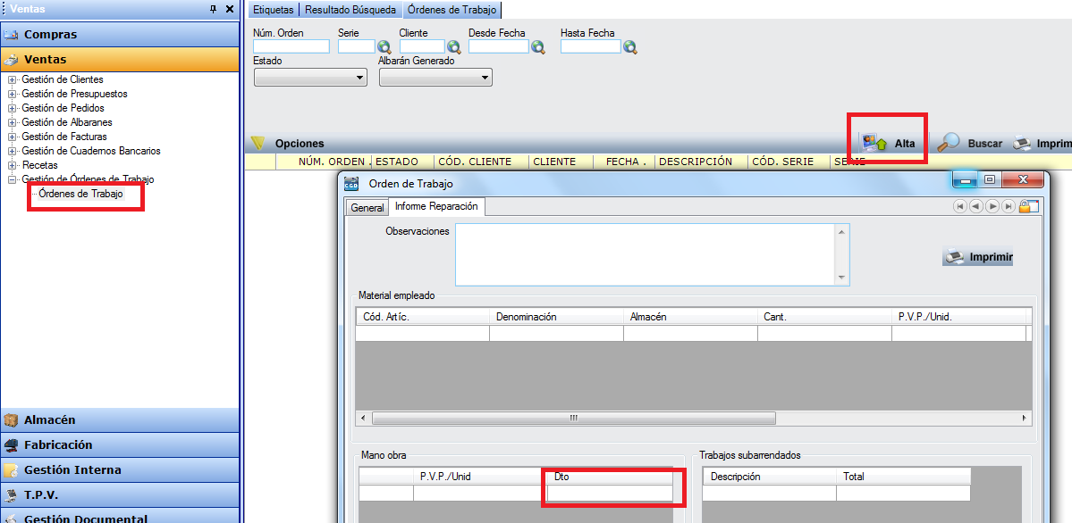

- En “Ventas”, “Gestión de Albaranes”, “Albaranes”, En la realización de un nuevo albarán y con la opción justificar Importes: cuando el porcentaje que cubre el proveedor en importe es igual al 100% se pondrá como precio neto el precio de coste, es decir no habrá margen alguno en esa línea.

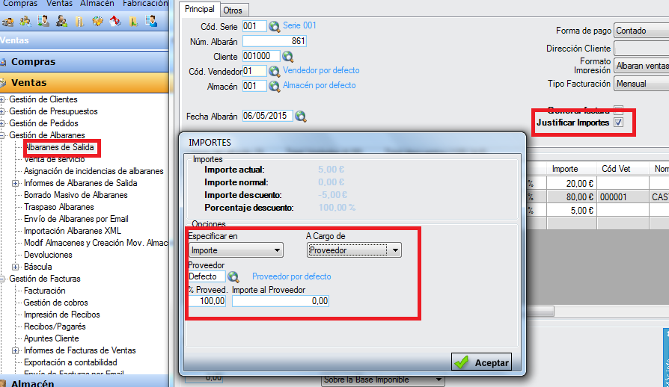

- En “Almacén”, “Artículos”, “Lotes y Partidas”, ventana “Lote/partida” .Se modifica la funcionalidad para hacer editables los campos: caducidad del lote., observaciones y del precio de coste.

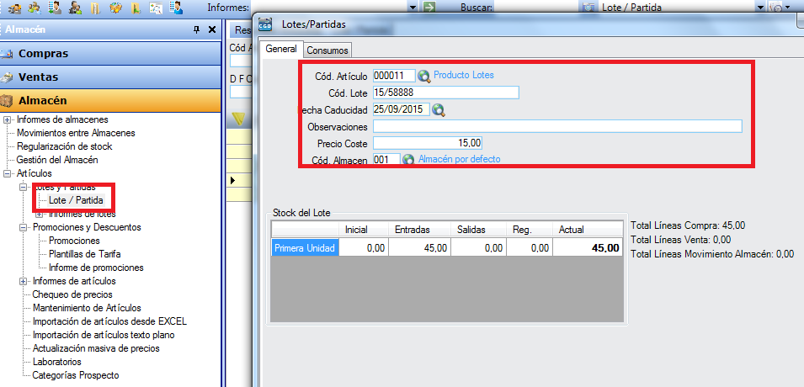

- En “Compras”, “Gestión de Albaranes”, Se añade la posibilidad de traspasar albaranes de una serie a otra en compras mediante una nueva ventana “Traspaso de Albaranes”.

